ЗВІТ З ЛАБОРАТОРНОЇ РОБОТИ № 2

за курсом «Програмування»

студентки групи МС-21-1

Заболотної Анни Володимирівни

кафедра комп’ютерних технологій, ДНУ

2023/2022

1.Постановка задачі

**Задача**: Була поставлено декілька завдань.

**\*\*\*\*\* 1 \*\*\*\*\***

Складіть програму HELLO2, котра:

-питає в людини її ім’я;

-вітає людину по імені.

Приклад:

Як Вас звуть? = АВАС

Доброго дня, АВАС!

**\*\*\*\*\* 2 \*\*\*\*\***

Складіть програму PARROT, котра:

-пропонує користувачеві ввести з клавіатури один рядок довільного тексту.

-виводить цей рядок на екран і на цьому закінчує роботу.

**\*\*\*\*\*3\*\*\*\*\***

Складіть програму SWAP, котра:

1. Вводить з клавіатури значення змінних A і B.

2. Виводить на екран значення змінних A і B в такому вигляді: A=... B=...

3. Міняє місцями (в оперативній пам’яті) значення змінних A і B.

4. Виводить на екран значення змінних A і B в такому вигляді: A=... B=...

**\*\*\*\*\* 4 \*\*\*\*\***

Складіть програму SWAP3, котра:

1. Вводить з клавіатури значення змінних A, B і C.

2. Виводить на екран значення змінних A, B і C в такому вигляді: A=... B=... C=

3. Міняє місцями (в оперативній пам’яті) значення змінних A, B і C таким чином, що B отримує значення A, C отримує значення B, а A отримує значенняC.

4. Виводить на екран значення змінних A, B і C в такому вигляді: A=... B=... C=

**\*\*\*\*\* 5 \*\*\*\*\***

Складіть програму SWAP4, котра:

1. Вводить з клавіатури значення змінних A, B, C і D.

2. Виводить на екран значення змінних A, B, C і D в такому вигляді: A=... B=... C= D=

3. Міняє місцями (в оперативній пам’яті) значеннязмінних A, B, C і D таким чином, що B отримує значення A, C отримує значення B, D отримує значення C, а A отримує значення D.4. Виводить на екран значення змінних A, B, C і D в такому вигляді: A=... B=... C= D=

**\*\*\*\*\* 6 \*\*\*\*\***

Складіть програму HELLO3, котра:

1) питає в людини її ім’я;

2) питає в людини її вік;

3) питає в людини її місце навчання;

4) вітається до людини по імені, вказуючи її дані.

Приклад

Як Вас звуть? = АВАС

Скільки Вам років? = 17

Де Ви навчаєтеся? = ФПМ ДНУ

Доброго дня, АВАС!

ВітаємоВас, Вам усього 17, а Ви вже ведете діалог з комп’ютером!

ФПМ ДНУ буде пишатися Вами!

**\*\*\*\*\* 7 \*\*\*\*\***

Складіть програму ANKETA, котра вводить з клавіатури анкетні дані користувача програми (прізвище, ім'я, по батькові, стать, дата народження, адреса, номер телефону, місце навчання, група,хоббі) і виводить їх на екран у відформатованому вигляді.

Приклад роботи програми:

Прізвище?= : Gates

Ім'я?= : William Henry

По батькові?= : William

Стать?= : чоловіча

Дата народження?= : 1955-10-28

Адреса?= : One Microsoft Way, 1, NY, USA

Номер телефону?= : +380 12 3456789

Місце навчання?= : ФПМ, ДНУ ім. Олеся Гончара

Група?= : ПА-22-7

Хоббі?= : програмування

<і далі з першого рядка екрану>

А Н К Е Т А

Прізвище : Gates Ім'я : William Henry По батькові : William

Номер телефону : +380 12 3456789 Хоббі : програмування

Місце навчання : ФПМ, ДНУ ім. Олеся Гончара Група : ПА-22-7

Дата народження : 1955-10-28 Стать : чоловіча

Адреса :One Microsoft Way, 1, NY, USA Хоббі : програмування

**\*\*\*\*\* 8 \*\*\*\*\***

Складіть програму Guess, котра:

1. Пропонує користувачеві задумати число.

2. Диктує йому які арифметичні операції він мусить виконати.

3. Питає, що получилосяв результаті.

4. Називає(відгадує) задумане користувачем число.

Підказка(приклад формули):

( ( (x*10) /2 +x ) /3 +4) /2 -2 =x

2. Опис розв’язку

Лабораторна робота № 2 була виконана за допомогою програми «Visual Studio 2019» та розміщена на веб-ресурсі GitHub.

Перш ніж починати робити завдання були використані різноманітні джерела: лекції пар, конспекти , інтернет-ресурси.

Для розв’язання поставлених задач на початку я створила проект в програмі

«Visual Studio 2019».Далі на першому етапі я підключила бібліотеку #include<iostream> та #include<Windows.h>.

Додала директиву(using namespace std;) для того,щоб повідомити компілятору, що ми хочемо використовувати все, що знаходиться в просторі імен std.

Також додала дві фунуції : SetConsoleCP(1251); SetConsoleOutputCP(1251);

Перша функція для того, щоб вводити в консоль,а друга функція для виведення в консоль, за допомогою них можна писати українською мовою.

У функції main за допомогою “cout<<” виводила необхідне нам посилання на екран. Для вводу я використовувала функцію cin.getline() за допомогою якої включаються відступи в середині тексту і немає проблем із виведенням.

Для кожної змінної я використовувала певний тип даних(наприклад:int, char, float**,** double і т.д). Я користувалася типами даних(int, char) тому, що використовувати інші не було потреб. В одному із завдань “Задача GUESS” у мене в коді присутня функція system("pause"); для того щоб зробити паузу , і дочекатися поки користувач щось введе. У завданні “Задача HELLO3” у мене писутня функція cin.ignore(); - яка ігнорує залишок символів у потоці вводу.

Також де мені необхідно було перейти на новий рядок я використовувала endl;

У моєму коді присутня така конструкція, як (наприклад: “char lastname[200]” -це є одновимірний масив, де число 200 - це його розмірність).

В кінці кожної програми я використовувала “ return 0 ”.

Return забезпечує механізм завершення роботи функції. Якщо оператор return супроводжується деяким значенням (у даному прикладі 0), це значення стає значенням функції, що повертається. У нашому прикладі значення 0, що повертається, говорить про успішне виконання функції main().

Код був запущений через «Visual Studio 2019» за допомогою комбінації клавіш Ctrl+F5

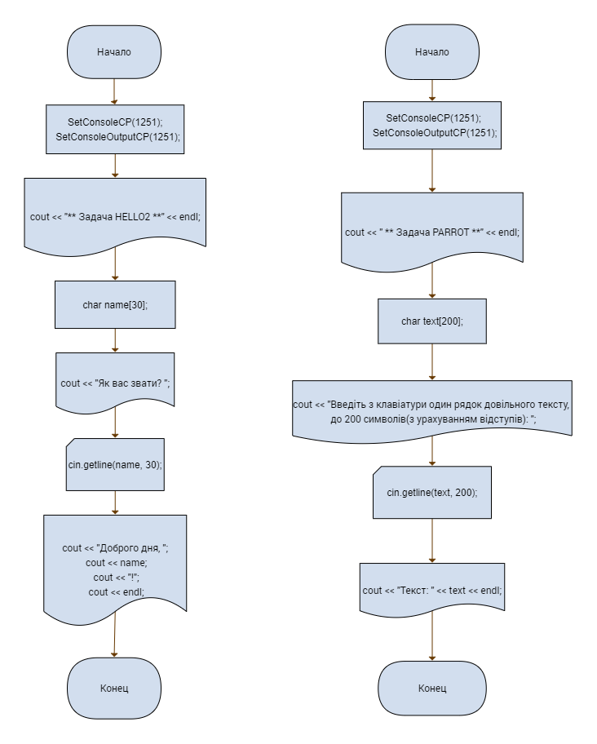Блок-схеми для кожного із завдань:

Рисунок 1- Блок-схеми виконання програм “HELLO2” та “PARROT”

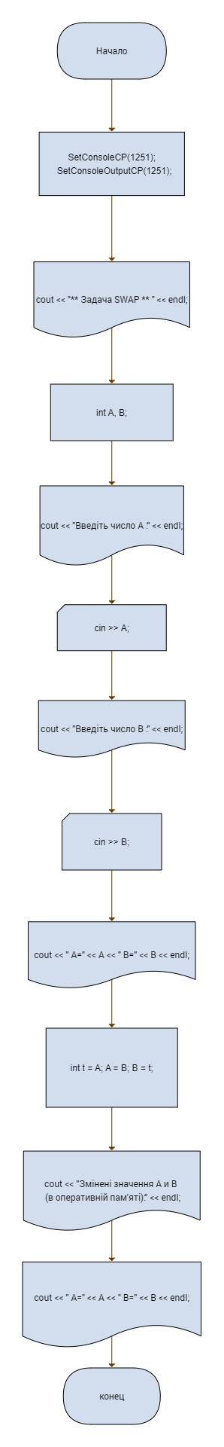

Рисунок 2- Блок-схема виконання програми “SWAP”

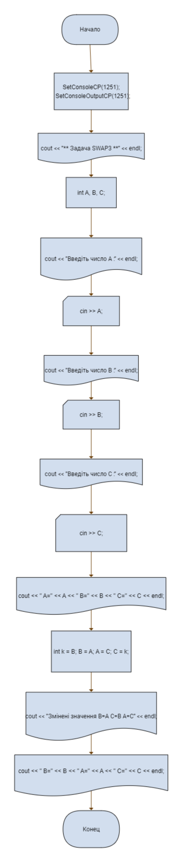

Рисунок 3- Блок-схема виконання програм “SWAP3”

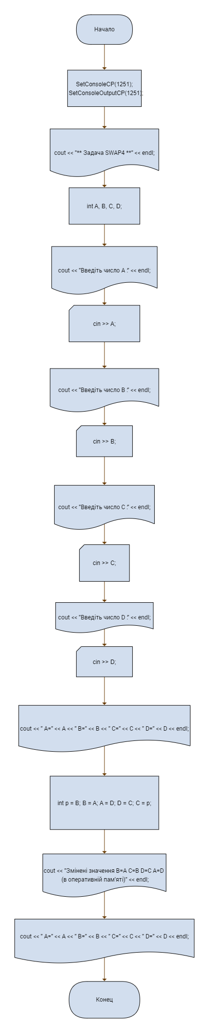

Рисунок 4- Блок-схема виконання програм “SWAP4”

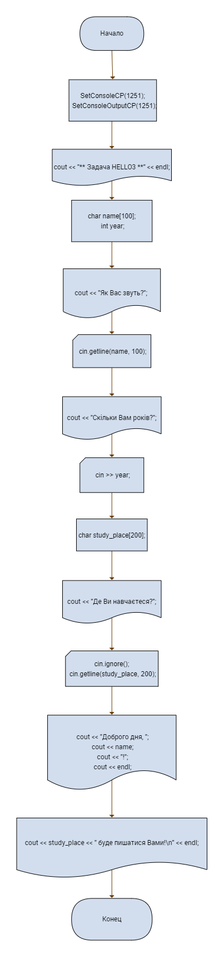

Рисунок 5- Блок-схема виконання програм “HELLO3”

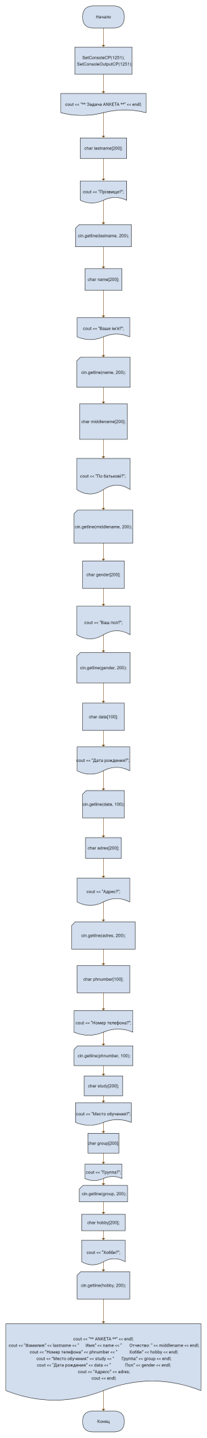

Рисунок 6- Блок-схема виконання програм “ANKETA”

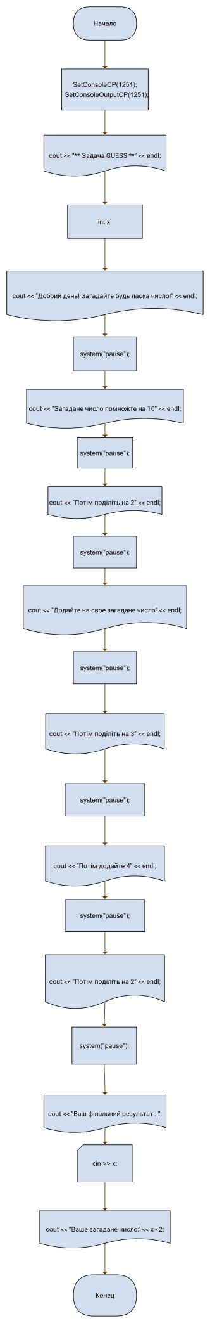

Рисунок 7- Блок-схема виконання програм “GUESS”

3. Вихідний текст програми розв’язку задачі

Завдання номер 1

#include<iostream>

#include<Windows.h>

using namespace std;

int main()

{

SetConsoleCP(1251);

SetConsoleOutputCP(1251);

cout << "** Задача HELLO2 **" << endl;

char name[30];

cout << "Як вас звати? "; cin.getline(name, 30);

cout << "Доброго дня, ";

cout << name;

cout << "!";

cout << endl;

return 0;

}

Завдання номер 2

#include<iostream>

#include<Windows.h>

using namespace std;

int main()

{

SetConsoleCP(1251);

SetConsoleOutputCP(1251);

cout << " ** Задача PARROT **" << endl;

char text[200];

cout << "Введіть з клавіатури один рядок довільного тексту, до 200 символів(з урахуванням відступів): ";

cin.getline(text, 200);

cout << "Текст: " << text << endl;

return 0;

}

Завдання номер 3

#include<iostream>

#include<Windows.h>

using namespace std;

int main()

{

SetConsoleCP(1251);

SetConsoleOutputCP(1251);

cout << "** Задача SWAP ** " << endl;

int A, B;

cout << "Введіть число А :" << endl;

cin >> A;

cout << "Введіть число В :" << endl;

cin >> B;

cout << " А=" << A << " B=" << B << endl;

int t = A; A = B; B = t;

cout << "Змінені значення A и B:" << endl;

cout << " А=" << A << " B=" << B << endl;

return 0;

}

Завдання номер 4

#include<iostream>

#include<Windows.h>

using namespace std;

int main()

{

SetConsoleCP(1251);

SetConsoleOutputCP(1251);

cout << "** Задача SWAP3 **" << endl;

int A, B, C;

cout << "Введіть число А :" << endl;

cin >> A;

cout << "Введіть число В :" << endl;

cin >> B;

cout << "Введіть число C :" << endl;

cin >> C;

cout << " A=" << A << " B=" << B << " C=" << C << endl;

int k = B; B = A; A = C; C = k;

cout << "Змінені значення B=A C=B A=C" << endl;

cout << " B=" << B << " A=" << A << " C=" << C << endl;

return 0;

}

Завдання номер 5

#include<iostream>

#include<Windows.h>

using namespace std;

int main()

{

SetConsoleCP(1251);

SetConsoleOutputCP(1251);

cout << "** Задача SWAP4 **" << endl;

int A, B, C, D;

cout << "Введіть число А :" << endl;

cin >> A;

cout << "Введіть число В :" << endl;

cin >> B;

cout << "Введіть число C :" << endl;

cin >> C;

cout << "Введіть число D :" << endl;

cin >> D;

cout << " А=" << A << " B=" << B << " C=" << C << " D=" << D << endl;

int p = B; B = A; A = D; D = C; C = p;

cout << "Змінені значення B=A C=B D=C A=D" << endl;

cout << " А=" << A << " B=" << B << " C=" << C << " D=" << D << endl;

return 0;

}

Завдання номер 6

#include<iostream>

#include<Windows.h>

using namespace std;

int main()

{

SetConsoleCP(1251);

SetConsoleOutputCP(1251);

cout << "** Задача HELLO3 **" << endl;

char name[100];

int year;

cout << "Як Вас звуть?"; cin.getline(name, 100);

cout << "Скільки Вам років?"; cin >> year;

char study_place[200];

cout << "Де Ви навчаєтеся?";

cin.ignore();

cin.getline(study_place, 200);

cout << "Доброго дня, ";

cout << name;

cout << "!";

cout << endl;

cout << "Вітаємо Вас, Вам усього " << year << ", а Ви вже ведете діалог з комп’ютером!" << endl;

cout << study_place << " буде пишатися Вами!\n" << endl;

return 0;

}

Завдання номер 7

#include<iostream>

#include<Windows.h>

using namespace std;

int main()

{

SetConsoleCP(1251);

SetConsoleOutputCP(1251);

cout << "** Задача ANKETA **" << endl;

char lastname[200];

cout << " Прізвище? : "; cin.getline(lastname, 200);

char name[200];

cout << " Ваше ім'я? : "; cin.getline(name, 200);

char middlename[200];

cout << " По батькові? : "; cin.getline(middlename, 200);

char gender[200];

cout << " Стать? : "; cin.getline(gender, 200);

char data[100];

cout << " Дата народження? : "; cin.getline(data, 100);

char adres[200];

cout << " Адрес? : "; cin.getline(adres, 200);

char phnumber[100];

cout << " Номер телефону? : "; cin.getline(phnumber, 100);

char study[200];

cout << " Місце навчання? : "; cin.getline(study, 200);

char group[200];

cout << " Група? : "; cin.getline(group, 200);

char hobby[200];

cout << " Хоббі? : "; cin.getline(hobby, 200);

cout << "** ANKETA **" << endl;

cout << "Прізвище : " << lastname << " Ім'я : " << name << " По батькові : " << middlename << endl;

cout << "Номер телефона : " << phnumber << " Хоббі : " << hobby << endl;

cout << "Місце навчання : " << study << " Група : " << group << endl;

cout << "Дата народження : " << data << " Стать : " << gender << endl;

cout << "Адреса : " << adres;

cout << endl;

return 0;

}

Завдання номер 8

#include<iostream>

#include<Windows.h>

using namespace std;

int main()

{

SetConsoleCP(1251);

SetConsoleOutputCP(1251);

cout << "** Задача GUESS **" << endl;

int x;

cout << "Добрий день! Загадайте будь ласка число!" << endl;

system("pause");

cout << "Загадане число помножте на 10" << endl;

system("pause");

cout << "Потім поділіть на 2" << endl;

system("pause");

cout << "Додайте на свое загадане число" << endl;

system("pause");

cout << "Потім поділіть на 3" << endl;

system("pause");

cout << "Потім додайте 4" << endl;

system("pause");

cout << "Потім поділіть на 2" << endl;

system("pause");

cout << "Ваш фінальний результат : ";

cin >> x;

cout << "Ваше загадане число:" << x - 2;

return 0;

}

4. Опис інтерфейсу програми(керівництво користувача).

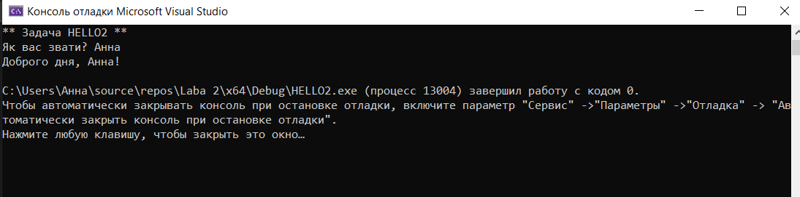

Рисунок 8 - Результат виконання програми “HELLO2”

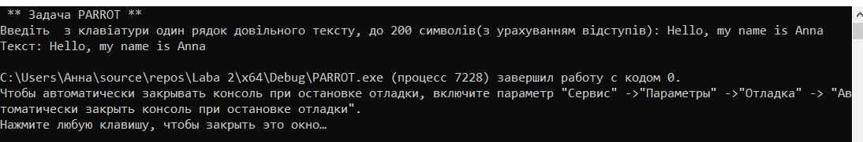

Рисунок 9 - Результат виконання програми “PARROT”

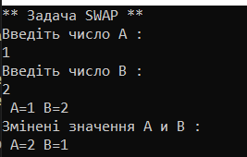

Рисунок 10 - Результат виконання програми “SWAP”

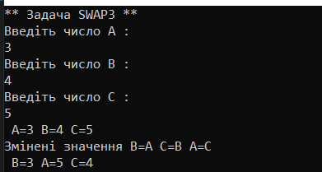

Рисунок 11 - Результат виконання програми “SWAP3”

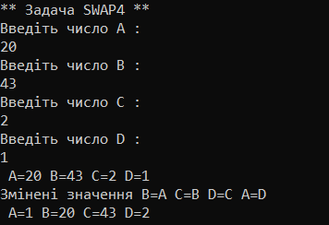

Рисунок 12 - Результат виконання програми “SWAP4”

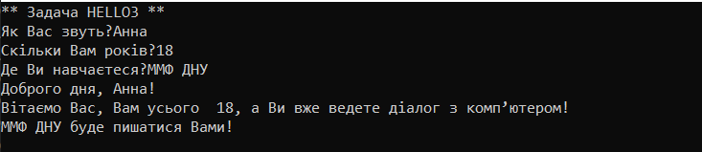

Рисунок 13 - Результат виконання програми “HELLO3”

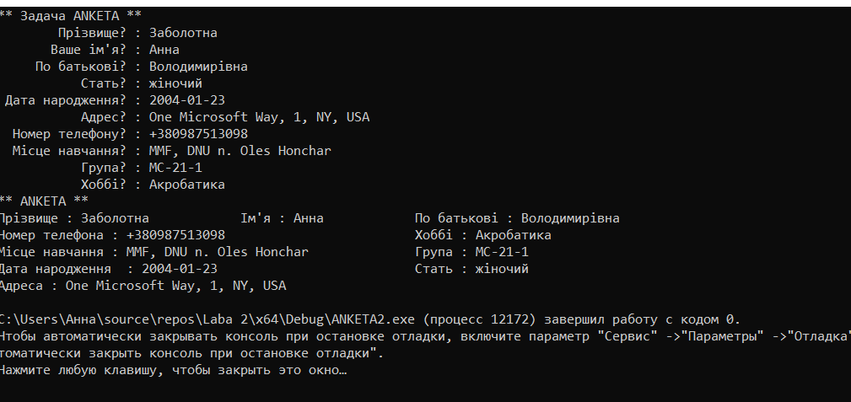

Рисунок 14 - Результат виконання програми “ANKETA”

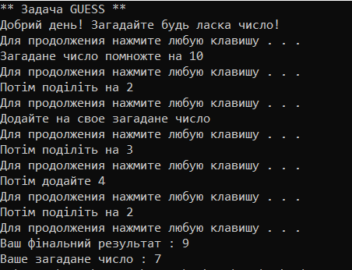

Рисунок 15 - Результат виконання програми “ANKETA”

5. Опис тестових прикладів

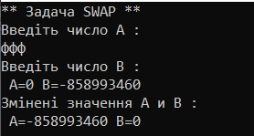

Рисунок 16 – Неправильна робота програми “SWAP”

В результаті виконання цієї програми було виведено некоректну відповідь , тому, що початково було введено некоректні дані, тобто набір букв.

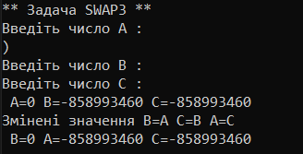

Рисунок 17 – Неправильна робота програми “SWAP3”

В результаті виконання цієї програми було виведено некоректну відповідь , тому, що початково було введено некоректні дані.

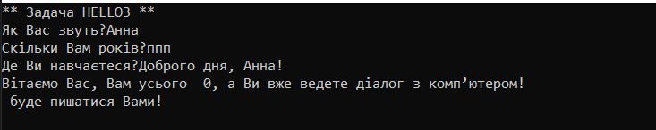

Рисунок 18 – Неправильна робота програми “HELLO3”

В результаті виконання цієї програми було виведено некоректну відповідь , тому, що початково було введено некоректні дані, тобто я замість кількості років написала “ппп”.

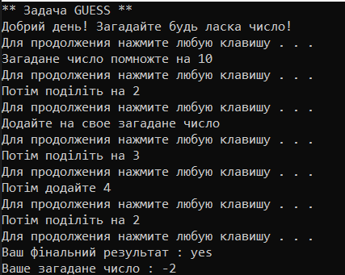

Рисунок 19 – Неправильна робота програми “GUESS”

В результаті виконання цієї програми було виведено некоректну відповідь , тому, що початково було введено некоректні дані, тобто я замість фінального результату написала не число , а “yes”.

6. Аналіз помилок (опис усунення зауважень)